Dar un **Esquema de Traducción** a la siguiente gramática

**GRAMATICA:**

declaraciones -> dim lista_declaraciones declaraciones | empty

lista_declaraciones -> id as tipo lista_declaraciones’

lista_declaraciones’ -> , lista_declaraciones | empty

tipo -> integer | single | String

Ejemplos de Sentencias de declaración de variables en BasicTec:

dim x as integer, y as single, z as String

dim i as integer

dim s as single

dim str as string

**Respuesta:**

declaraciones -> dim lista_declaraciones declaraciones {1}

declaraciones -> empty {2}

lista_declaraciones -> id as tipo lista_declaraciones’ {3}

lista_declaraciones’ -> , lista_declaraciones {4}

lista_declaraciones’ -> empty {5}

tipo -> integer {6}

tipo -> single {7}

tipo -> string {8}

|  |  |
| --- | --- |
| **No** | **ACCION SEMANTICA** |
| 1 | declaraciones.t := ‘dim’ lista_declaraciones.t declaraciones.t |
| 2 | declaraciones.t := ‘empty’ |
| 3 | lista_declaraciones.t -> ‘id’ ‘as’ tipo.t lista_declaraciones’.t |
| 4 | lista_declaraciones’.t := ‘,’ lista_declaraciones.t |
| 5 | lista_declaraciones’.t := ‘empty’ |
| 6 | tipo.t = ‘integer’ |
| 7 | tipo.t := ‘single’ |
| 8 | tipo.t := ‘string’ |

**PRUEBA DE VALIDACION**

dim i as integery as single

**Análisis Léxico**

dim id as tipo, id as tipo

**Análisis Sintáctico**

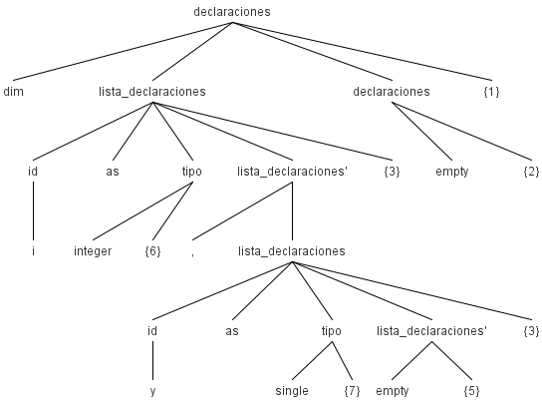

**Análisis Semántico**

